ПАСПОРТ

МАРИНАТОР

Модель: HKN-SP50E

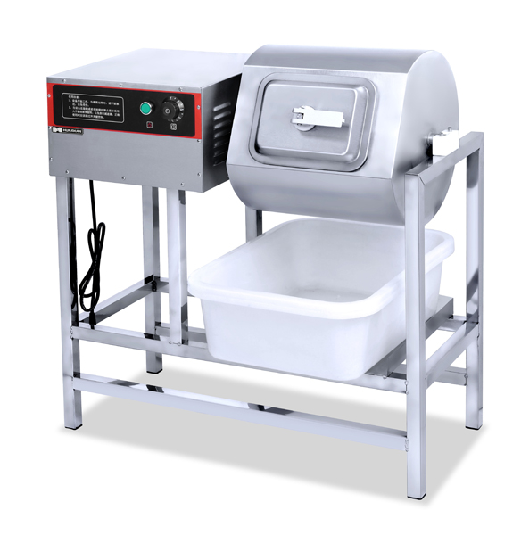
Краткое вступление
Вы приобрели профессиональное оборудование. Прежде чем приступить к работе с ним, обязательно ознакомьтесь с настоящим Паспортом и сохраняйте его в течение всего срока эксплуатации оборудования.
! Данное оборудование предназначено для использования на предприятиях общественного питания.

- Технические характеристики

Мощность, кВт | 0,18
Напряжение, В | 220
Габариты, мм | 880x410x940
Масса, кг | 59
Объём камеры, л | 40
Максимальная загрузка, кг | 30
Цикл работы, мин. | 12

- Транспортировка
Бережно перевозите и переносите данное оборудование, избегая резких толков и встрясок. Не следует хранить оборудование на открытом воздухе. Склад должен хорошо проветриваться. Запрещается переворачивать!

- Установка
- Расположите маринатор на плоской и ровной поверхности. При его включении рабочий должен находиться на безопасном расстоянии не менее 30см от машины.
- Перед включением убедитесь, что ручка отсека бункера повернута, и бункер закрыт.
- Запрещено класть руки на бункер или открывать его до полной остановки.
- Подсоединение всех электрических компонентов должно быть надежным. Оборудование должно быть заземлено!
- Установка и подсоединение должно производиться квалифицированным инженером.

- Эксплуатация
- Поверните ручку крышки на 90 градусов, положите ингредиенты в бункер и закройте крышку.
- Включите питание и нажмите кнопку «START», машина начнет работать. Для остановки нажмите кнопку «STOP», или машина автоматически остановится через 12 минут. Откройте крышку и достаньте получившийся продукт.
- Если необходимо настроить другое время маринования, обратитесь к сервисному инженеру для настройки таймера.

- Очистка и обслуживание
- Перед обслуживанием убедитесь, что устройство отключено от сети питания.
- Не используйте влажные салфетки и агрессивные чистящие средства для очистки бункера.
- Запрещается распылять на устройство чистящие средства в виде спреев или из баллонов под давлением.
- Запрещается мыть электрические компоненту с помощью воды.

